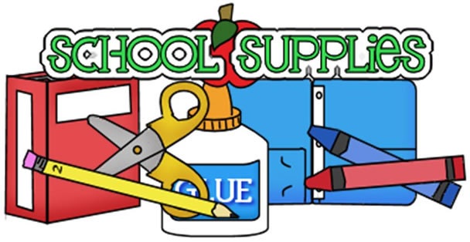**3rd Grade Supply List**

**2024-2025**

*Your child will need the following supplies at school.* ***Some supplies might need to be replenished throughout the year.***

* 2 pack of pencils (12 count)
* 2 block erasers
* 1 pack of Wide-ruled loose leaf notebook paper
* 1 pencil pouch (no boxes)
* 1 pack of 3 x 5 sticky notes
* 1 ½ inch 3 ring binder with pockets
* 1 pack of notebook dividers
* 1 pair of over ear headphones for personal use (no earbuds)
* **Students will be issued devices to use in the classroom and at home. Since there will be personalized learning in the classroom, the headphones will limit distractions in the learning environment.**
* ***Supplies need to be available at home for homework.***
* ***Pencil sharpener***
* ***Glue***
* ***Crayons***
* ***Pencils***
* ***Scissors***

***Wish List***

***Antibacterial Wipes***  ***Kleenex***



**Lista de útiles escolares de tercer grado**

**2024-2025**

Su hijo necesitará los siguientes útiles escolares. **Es posible que sea necesario reponer algunos de ellos a lo largo del año.**

* 2 paquetes de lápices (12 unidades)
* 2 borradores en bloque
* 1 paquete de hojas sueltas de renglón ancho para cuaderno
* 1 estuche para lápices (sin cajas)
* 1 paquete de notas adhesivas de 3 x 5
* Carpeta de 3 anillos de 1 ½ pulgada con bolsillos
* 1 paquete de separadores para cuaderno
* 1 par de auriculares supraaurales para uso personal (sin auriculares)
* **Se entregarán dispositivos a los estudiantes para que los utilicen en el aula y en casa. Dado que en el aula habrá un aprendizaje personalizado, los auriculares limitarán las distracciones en el entorno de aprendizaje.**

**Es necesario tener materiales disponibles en casa para hacer las tareas.**

* Sacapuntas
* Pegamento
* Crayones
* Lápices
* Tijeras

**Lista de deseos**

**Toallitas antibacterianas Kleenex**